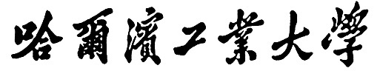

本科毕业论文（设计）中期报告

题 目：基于自然语言语义的数字水印系统设计与实现

专 业 软件工程
学 生 毛星
学 号 1190200616
指导教师 高峰
日 期 2023年3月8日

目录
一 毕业设计（论文）内容概述 1
1.1 项目来源及开发目的和意义 1
1.2 主要开发任务 2
1.3 本人所承担任务（模块）说明 2
二 已完成的研究工作及成果 3
2.1 预定计划的执行情况 3
2.2 系统总体设计 3
2.3 系统架构设计 4
2.4 模块交互设计 6
2.4.1数据层与模型层的交互 7
2.4.2模型层与应用层的交互 7
2.4.3应用层与用户界面层的交互 7
2.4.4用户界面层与其他层的交互 7
2.5 系统的详细及实现设计 7
2.5.1数据层的设计与实现 7
2.5.2模型层的设计与实现 8
2.5.3应用层的设计与实现 15
三 后期拟完成的研究工作及进度安排 18
3.1 后期拟完成的工作 18
3.2 后期工作的进度安排 18
四 存在的问题与困难 19
五 论文按时完成的可能性 20

一 毕业设计（论文）内容概述

1.1 项目来源及开发目的和意义
数字产品的快速传播使得对其版权所有者的保护也愈发受到人们的重视。文本水印是近年来出现的保护数字文本知识产权的一项技术，它通过某种方式在数字文本中嵌入版权标志信息或身份认证信息(水印) ，当发现文本遭到非法复制或盗用时，可以提取这些信息来证明文本的版权归属。除此之外，文本水印技术还可用于在文本中传递秘密信息、文本内容的认证以及信息追踪等方面。文本水印技术是近些年发展起来的，具有潜在的应用市场和良好的应用前景，对它的研究具有重要的学术意义和经济价值。文本水印技术的应用范围比较广泛，可以用来解决电子书籍、通讯稿、新闻稿、电子政务、电子商务等的版权保护问题。另一方面文本是密写技术的较好载体，在网络中，文本依然是传递得最广泛的媒介，和其它载体相比文本占用的空间少，易于网络传输，因此在机密通信中，将秘密信息嵌入文本可以起到较好的隐蔽效果和传输效率。
目前市场上尚未完全出现满足以下要求的系统：
(1)安全性和可信度。能够确保水印信息安全的系统，以避免水印被篡改或盗用。
(2)系统的智能化和自动化。客户希望系统能够更加智能化和自动化，以提高水印嵌入的效率和准确性。
(3)跨平台和互通性的支持。客户需要一个能够在不同平台、不同系统间互通的系统，以便于数据共享和协作。
(4)成本和易用性的优化。客户需要一个成本低、易于使用和维护的系统。
为了满足以上需求，开发的新系统需要考虑加强安全性和可信度的措施、开发更加智能化和自动化的水印嵌入算法、提供多样化的水印嵌入方案、增强跨平台和互通性的支持、优化系统的成本和易用性等方面的功能和特性。于是本项目设计并正在实现使用深度语义角色标注模型的语义角色标注进行文本水印嵌入的系统。
深度语义角色标注模型它可以为自然语言处理任务提供更深层次的语义信息，包括动作的主体、客体、时间、原因等方面。而使用这个模型进行文本水印嵌入和提取，则是将其应用于实际场景的创新尝试。项目计划使用 ARG0、ARG1 和 ADV 三种语义角色来嵌入和提取文本水印，这三种角色通常都是与动作有关的，因此它们很适合用于水印的嵌入和提取。
基于自注意力机制的语义角色标注：该系统采用了基于自注意力机制的语义角色标注方法，通过将水印信息映射为语义角色的位置实现水印的嵌入，这一方法相对于传统的水印嵌入方法具有更高的健壮性和隐蔽性，能够在保持文本语义完整性的同时实现水印的嵌入和提取。

1.2 主要开发任务
本研究项目的目的是开发一个使用深层注意力神经网络(deep attention network)模型用于语义角色标注并使之用于文本水印嵌入与提取的系统时，主要的开发任务包括以下几个方面：
1.数据预处理：对原始数据进行清洗、分词、词性标注、句法分析、语义角色标注等处理，将其转化为模型可接受的格式。同时生成词典和标签集。
2.模型设计和训练：设计并实现深层注意力神经网络模型，并使用处理好的数据进行模型训练。模型训练过程中需要选择合适的优化算法、学习率调整策略、正则化方法等，并进行模型调优。
3.语义角色标注算法的实现：根据训练好的模型对文本进行语义角色标注，标注出每个词语在句子中的角色，例如A0、A1、ADV等。
4.模型评估和性能优化：使用测试数据集对训练好的模型进行评估，分析模型的准确率、召回率、F1值等性能指标。根据评估结果对模型进行性能优化。
5.文本水印嵌入算法的实现：设计并实现文本水印嵌入算法，将水印信息嵌入到文本中，保证嵌入的水印信息对文本的语义和表达不会造成影响。
6.水印提取算法的实现：设计并实现水印提取算法，可以从文本中提取出嵌入的水印信息。
7.界面设计：设计并实现用户界面，为用户提供可视化的交互操作。
8.系统集成和部署：将上述各个模块进行集成，并进行部署，使系统能够稳定运行，同时需要进行系统的测试和调试，确保系统的正确性和稳定性。

1.3 本人所承担任务（模块）说明
经过初步研究，在该项目中可以主要划分成四个主要部分：数据集预处理、语义角色标注模型、水印嵌入、水印提取，如图1-1所示。数据集预处理部分进行语料库数据集的文本清洗、分词、词性标注等处理过程。标注模型进行模型的训练、语义角色标注和验证。水印嵌入主要进行转换水印信息和嵌入。水印提取根据嵌入位置进行译码。
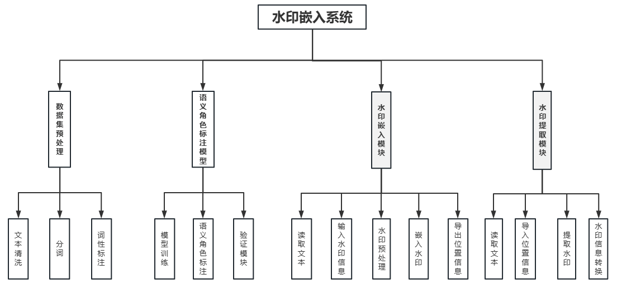
图 1-1 系统功能模块

二 已完成的研究工作及成果

2.1 预定计划的执行情况
截止目前，本次毕业设计基本按开题报告预定的内容及进度安排进行，原计划中的进度和工作内容根据实际情况稍作修改。完成情况如表2-1所示。
表2-1 项目进度及毕业设计（论文）工作计划完成情况表
起始时间 | 完成时间 | 计划工作内容 | 备注
2022.10.18 | 2022.10.30 | 了解项目涉及领域主要知识体系 | 完成
2022.10.13 | 2022.12.26 | 实现神经网络的算法实现 | 完成
2022.12.27 | 2023.01.20 | 进行模型的训练 | 完成
2023.01.21 | 2023.02.14 | 实现模型的评估 | 完成
2023.02.15 | 2023.03.7 | 撰写中期报告，准备中期答辩 | 完成
2023.03.01 | 2023.03.31 | 完成系统的构建，进行性能测试与系统功能测试 | 进行中
2023.04.01 | 2023.04.14 | 开发用户界面 | 进行中
2023.04.01 | 2023.04.20 | 分析规律，进行优化 | -
2023.05.11 | 2023.05.31 | 撰写结题报告，准备结题答辩 | -
2023.06.01 | 2023.06.20 | 撰写、修改论文，参加毕业答辩 | -

2.2 系统总体设计
到目前位置，已经完成绝大部分系统的功能设计和实现。系统任务是设计并实现一个水印嵌入与提取系统，其原理是将水印信息转换成文本中某些语义角色的位置表示，进而达到水印的嵌入和提取。而该系统的核心功能是标注出文本中的语义角色信息。因此总体来说该系统应该包括以下表2-2中的组成部分：
表 2-2核心功能表
功能模块 | 功能 | 功能描述 | 优先级
数据集预处理模块 | 处理语料数据 | 进行文本的清洗、分词、词性标注等处理过程 | 较高
字典生成模块 | 生成字典 | 构建词向量的词典 | 较高
模型训练模块 | 模型训练 | 使用正确的优化器和损失函数，并使用正确的参数进行训练。 | 高
语义角色标注算法模块 | 标注语义角色 | 实现对文本语义角色的标注实现。 | 高
验证模块 | 评估结果 | 使用测试数据对模型进行评估，并对评估结果进行分析。 | 较高
水印嵌入模块 | 水印嵌入 | 预处理水印信息，根据语义角色位置嵌入水印 | 高
水印提取模块 | 水印提取 | 根据位置信息提取并还原水印信息 | 高
界面模块 | 用户交互 | 提供用户界面，提升交互体验 | 低

数据集预处理模块：该模块包括文本的清洗、分词、词性标注等处理过程，以准备好数据用于模型训练和评估。
字典生成模块：该模块生成用于构建词向量的词典，以及用于标注语义角色的标签集。
模型训练模块：该模块包括模型的设计和训练。在设计模型时，应选择适合语义角色标注任务的模型架构。在训练模型时，应该使用正确的优化器和损失函数，并使用正确的超参数进行训练。
语义角色标注算法模块：该模块包括用于语义角色标注的算法实现。
验证模块：使用测试数据对模型进行评估，并对评估结果进行分析。使用指标，如准确率、召回率、F1值等来评估模型的性能。
水印嵌入模块：根据用户输入要嵌入的水印信息进行预处理，将水印信息转换为 Unicode码并进行 Huffman 编码，生成水印信息串。与语义角色标注模块一同处理，将水印信息映射成文本中语义角色的位置，完成水印嵌入，形成位置信息，然后导出位置信息文件并保存好，以备提取水印时使用。
水印提取模块：根据导入的位置信息文件，系统根据位置信息查找文本中的语义角色，反向映射成以 Huffman编码表示的水印信息。将水印信息转换成字符，便得到嵌入的原始水印信息。
界面模块：提供一个友好的用户界面，以便用户可以轻松地使用该系统。

2.3 系统架构设计
系统架构设计需要遵循常见的软件设计原则，如单一职责原则、开放封闭原则等。每一层都有自己的职责和功能，通过层与层之间的接口进行交互，实现了系统的功能和性能因此系统架构设计可以分为四层：
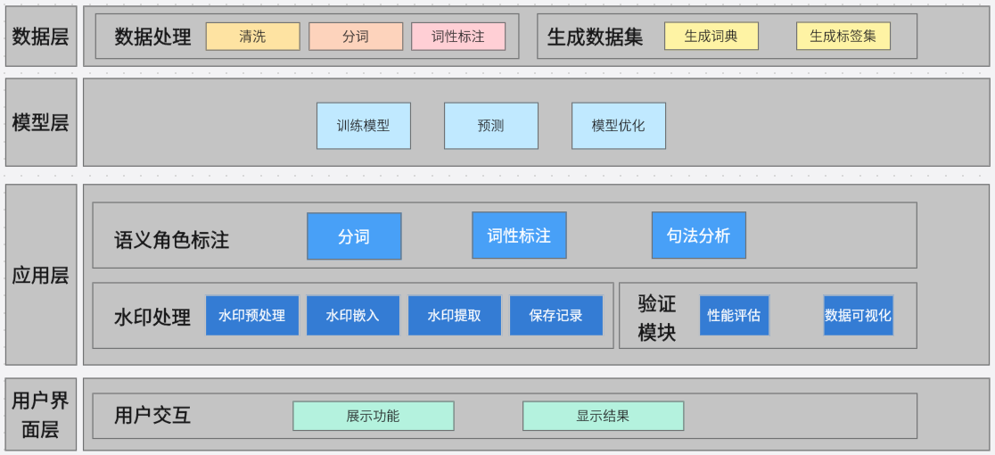
图 2-1 系统架构图

1. 数据层：该层包含用于训练和测试的原始数据集，负责处理原始数据，将其清洗、分词、词性标注等，并生成用于训练和测试的数据集。该层还负责生成词典和标签集。
2. 模型层：该层包含用于训练和评估的深度学习模型，负责实现模型的设计、训练和优化算法。该层包括模型架构、模型参数、优化算法等。
3. 应用层：该层包含用于实现语义角色标注和水印嵌入的算法和模块，以及用于评估和验证模型性能的模块。该层还包括水印提取和界面模块。负责实现语义角色标注、水印嵌入、水印提取、验证模块等功能。
4. 用户界面层：该层包含系统的用户界面，用于与用户交互并展示系统的功能和结果。负责实现用户界面，以便用户可以与系统进行交互。该层包括图形用户界面（GUI）和其他用户交互方式。

实体和关系的主要类型如图所示。总共由五种实体类型，分别为：文本、词典、标签集、模型、水印信息。实体之间的关系总共有六种，分别为查询、标注、训练、映射、嵌入、提取。
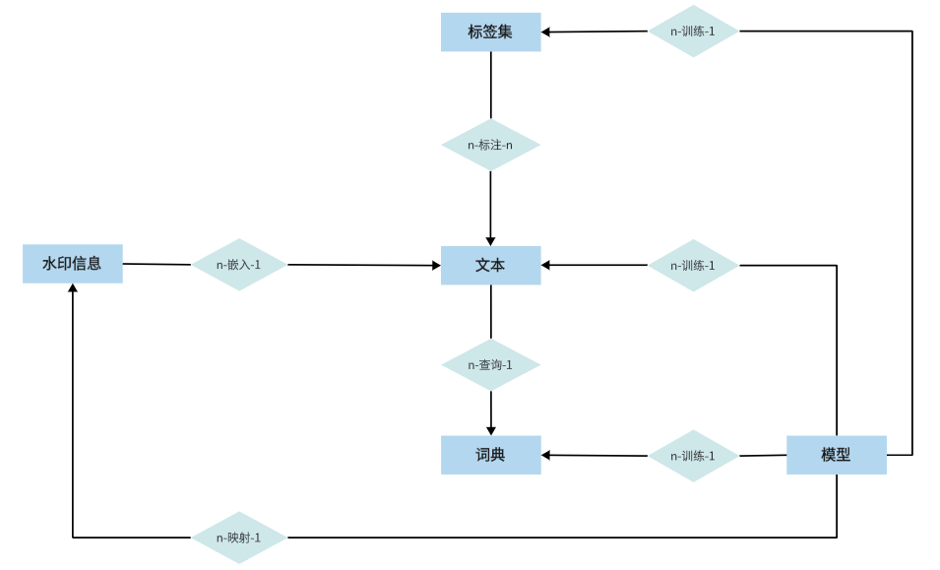
图 2-2实体和关系图

定义整体系统的若干属性，如表所示。
表2-3 设备故障知识图谱实体属性
实体类型 | 属性 | 备注
数据集 | 文件名 | 原始数据集文件名
 | 清洗后的数据 | 经过清洗后的数据
 | 分词后的数据 | 经过分词后的数据
 | 词性标注后的数据 | 经过词性标注后的数据
 | 用于训练的数据 | 经过处理后用于模型训练的数据
 | 用于测试的数据 | 经过处理后用于模型测试的数据
 | 词典 | 生成的词典
 | 标签集 | 生成的标签集
模型 | 模型架构 | 选择的模型架构
 | 模型参数 | 模型参数设置
 | 优化算法 | 使用的优化算法
 | 模型训练结果 | 训练完成后的模型效果
应用 | 语义角色标注算法 | 实现语义角色标注的算法
 | 水印嵌入算法 | 实现水印嵌入的算法
 | 水印提取算法 | 实现水印提取的算法
 | 验证模块 | 用于评估模型性能的模块
 | 水印信息串 | 待嵌入的水印信息串
 | 位置信息文件 | 存储嵌入水印的位置信息文件
用户界面 | 图形用户界面 | 提供友好的用户界面
 | 其他用户交互方式 | 其他可供用户选择的交互方式

2.4 模块交互设计
数据层，模型层，应用层和用户界面层之间的交互设计需要满足以下要求：高效、灵活、可扩展、可靠、易用，所以具体的交互过程如图所示：
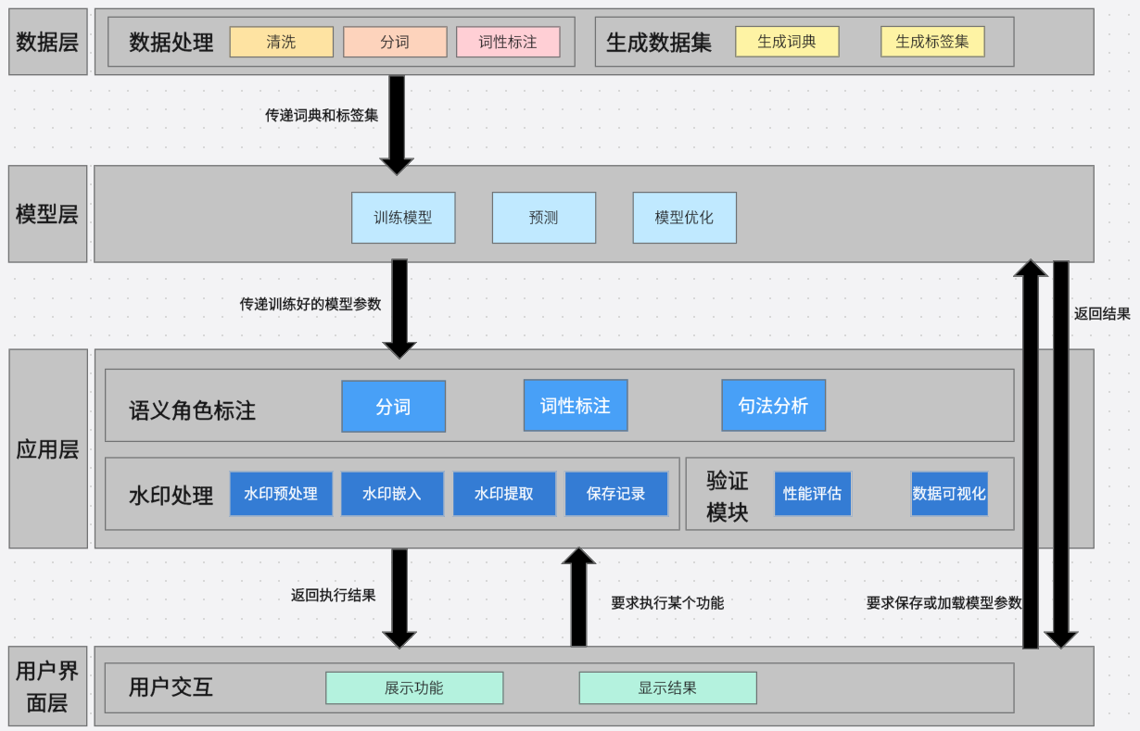
图 2-3 系统模块交互图

2.4.1数据层与模型层的交互
数据层的主要功能是处理原始语料数据，将其转换为可以用于训练和测试的格式，同时生成词典和标签集。模型层则负责模型的训练和优化，以及模型参数的保存和加载。这两层之间的交互可以通过以下方式实现：
数据层将处理好的数据集传递给模型层。模型层从数据层中获取生成的词典和标签集，以便用于模型训练和预测。

2.4.2模型层与应用层的交互
模型层的主要功能是训练和评估深度注意力神经网络模型，并对模型进行优化。应用层负责实现具体的算法和功能，如语义角色标注、水印嵌入和提取等。这两层之间的交互可以通过以下方式实现：
模型层将训练好的模型参数传递给应用层，以便用于实现具体的算法和功能。应用层使用模型层提供的训练和评估接口，训练和测试深度学习模型。

2.4.3应用层与用户界面层的交互
应用层的主要功能是实现具体的算法和功能，如语义角色标注、水印嵌入和提取等。用户界面层则负责展示系统的功能和结果，以及与用户进行交互。这两层之间的交互可以通过以下方式实现：
应用层执行相应的算法或功能，并将结果返回给用户界面层，以便展示给用户。用户界面层向应用层发送请求，要求执行某个算法或功能，如语义角色标注或水印嵌入与提取。

2.4.4用户界面层与其他层的交互
用户界面层是系统与用户交互的主要接口，同时也需要与其他层进行交互。这些交互可以通过以下方式实现：
用户界面层向模型层发送请求，要求保存或加载模型参数。模型层将模型参数保存或加载后，将结果返回给用户界面层。

2.5 系统的详细及实现设计

2.5.1数据层的设计与实现
数据处理模块是实现数据预处理的核心模块，其主要作用是将原始语料进行清洗、分词、词性标注、句法分析、语义角色标注等处理，将其转化为模型可接受的格式。数据预处理模块可以分为三个部分：分词(subword)、随机化(shuffle)和预处理(processor)。
Subword：
在中文语料集中，中文词汇数量庞大，需要对其进行分词和词向量化处理。subword.py文件的作用就是通过WordPiece或BytePair Encoding算法对中文文本进行分词，并将分词后的文本转化为词向量。
Shuffle：
在处理语料时，我们需要将其进行随机化处理，防止模型过拟合。shuffle.py文件的作用就是对预处理好的语料进行随机化处理。
Processor：
processor.py文件是整个数据预处理模块的核心部分，主要包括以下几个步骤：读取经过subword和shuffle处理的语料文件；将语料文件转化为模型可接受的格式，包括单词的词向量表示、标签信息等；根据需要对数据集进行划分，例如训练集、验证集和测试集等；将处理好的数据集存储到文件系统中，以供模型训练和性能评估使用。
通过这三个文件的协作，我们可以将中文语料集进行分词、词向量化和数据格式转换等处理，生成适合Deep Attentional Neural Network模型使用的数据集以及指定的特殊标签。同时，由于语料集较大，我们还需要进行随机化处理和数据集划分等操作，以保证模型的泛化性和性能。

2.5.2模型层的设计与实现

2.5.2.1模型结构定义
模型的主要的类图如2-3图所示，模型的主要是由DeepAtt和LSTMAtt两个类实现。Deepatt使用自注意力机制来学习文本中不同单词之间的关系，LSTMAtt定义了一种基于LSTM的深度学习模型。这个模型使用长短时记忆网络来学习文本中的序列信息，并使用自注意力机制来学习不同单词之间的关系。
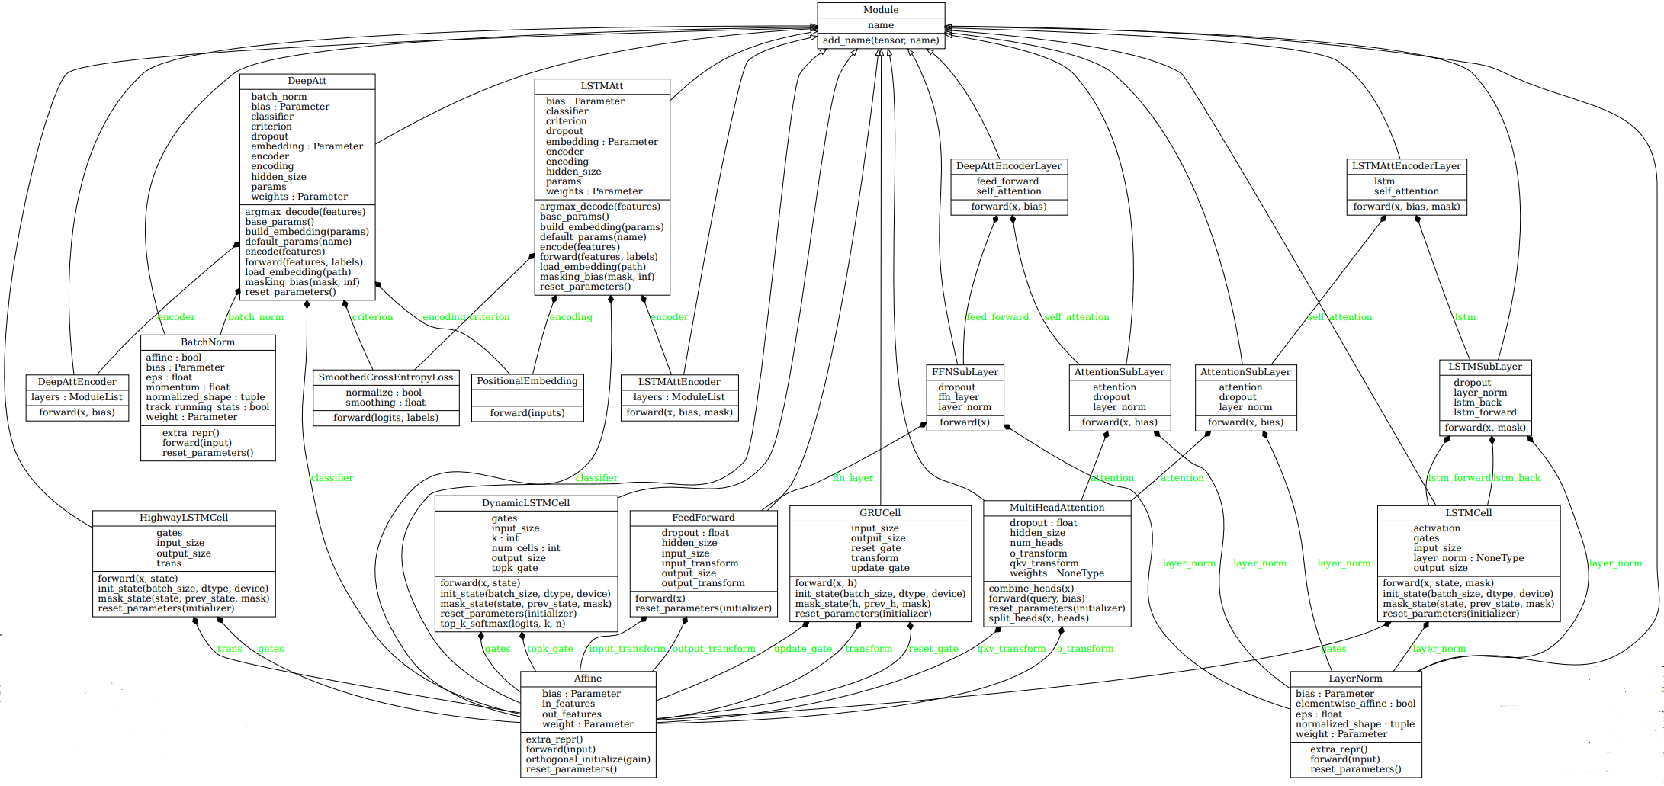
图 2-4模型结构类图

2.5.2.2模型算法结构
使用神经网络模型解决问题的思路是：前层网络学习输入的特征表示，网络的最后一层在特征基础上完成最终的任务。在语义角色标注任务中，深层网络学习输入的特征表示，softmax在特征的基础上完成序列标注，处于整个网络的末端。图2展示了该语义角色标注网络，由N个相同的层组成。每一层都包含一个非线性子层(nonlinear sub-layer)，然后是一个注意力机制子层(attentional sub-layer)，最顶层是softmax分类层。流程大致为：原始语句和相应的谓词掩码首先被投影到实值向量中，这些向量被传送到下一层。深层注意力神经网络，该网络以嵌入实值向量为输入，以捕获句子的嵌套结构和标签之间的潜在依赖关系。在推理阶段，只有注意力子层的最高输出被带到逻辑回归层以做出最终决策。
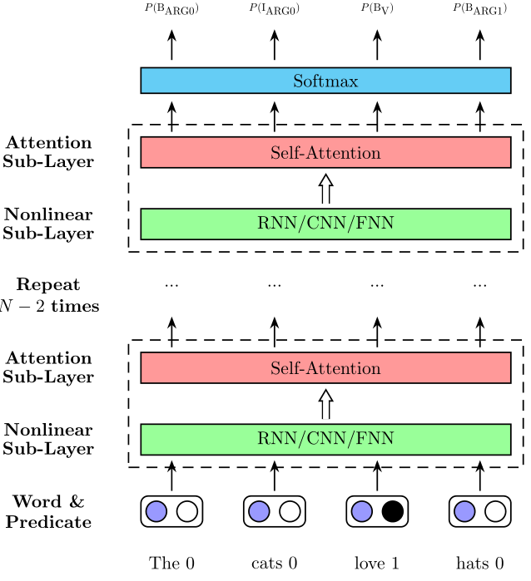
图 2-5 模型结构图

下面分别阐述该网络结构的每一层：
非线性子层(Nonlinear Sub-Layer)
神经网络的成功源于其高度灵活的非线性变换。由于注意力机制使用加权和来生成输出向量，因此其表征能力有限。为了进一步提高我们注意力网络的表达能力，我们使用了一个非线性子层来转换来自底层的输入，而非线性子层的核心是前反馈子层(Feed-forward Sub-Layer)。
前反馈子层在前向传递时处理输入数据。这个层通常由两个全连接层组成，其中第一个全连接层对输入数据进行线性变换，第二个全连接层对变换后的数据应用 ReLU 激活函数。这个层还包括一些正则化技术，例如Dropout技术，以避免过拟合。
在自注意力模型中，这个层被用于在每个注意力子层之后进行处理，以允许模型在学习任务中的不同层次之间进行非线性转换。前反馈子层的目的是在自注意力模型中提供一个非线性变换，以允许模型从输入数据中提取更多的信息和特征。由于它的层数较少，因此它相对于自注意力子层的计算量非常小，但它可以帮助模型更好地拟合训练数据和提高泛化能力。
总之，前反馈子层在自注意力模型中扮演着重要的角色，它提供了一个简单但强大的非线性变换，以帮助模型更好地理解输入数据，同时避免过拟合的问题。

注意力子层(attention-sub-layer)
自注意力机制：具体来说，该机制首先将双向编码结果输入到多头自注意力层中，通过多个注意力头对编码结果进行加权融合，得到上下文表示。自注意力机制是注意力机制的一种特殊情况，它只需要一个序列来计算其表示。
图2-4描述了多头注意力机制的计算图。图的中心是缩放的点积注意力机制(scaled dot-product attention)，可使用高度优化的矩阵乘法代码并行计算所有头部。
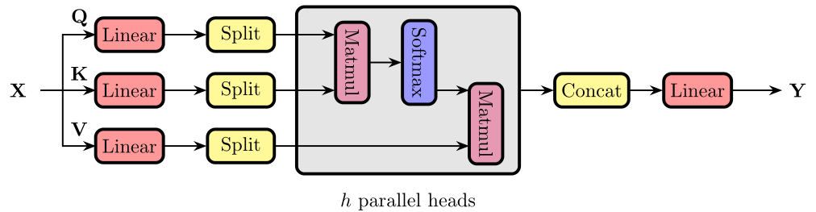
图 2-6 多头注意力机制的计算图
给定一个由n个查询向量$Q∈R^{n×d}$、关键字$k∈R^{n×d}$和值组成的矩阵，缩放的点积注意力基于公式2-1计算注意力得分，其中d是网络的隐藏单元的数量。
$$\begin{aligned}Attention\left(Q, K, V\right)= softmax\left(\frac{QK^{T}}{\sqrt{d}}\right)V\#(2-1)\end{aligned}$$
多头注意力机制：多头注意力机制首先通过使用不同的线性投影将输入向量$X∈R^{t×d}$的矩阵映射到查询、键和值矩阵中。然后采用h个平行头部来聚焦值向量的不同部分通道。形式上，对于第i个头部，我们用$W_{i}^{Q}∈R^{n×d∕h}$, $W_{i}^{K}∈R^{n×d∕h}$和$W_{i}^{V}∈R^{n×d∕h}$表示学习的线性映射，它们分别对应于查询、键和值。然后使用缩放点积注意力来计算查询和键之间的相关性，并输出混合表示。具体表示如公式2-2：
$$\begin{aligned}M_{i}= Attention(Qw_{i}^{Q},KW_{i}^{k},VW_{i}^{v})\#(2-2)\end{aligned}$$
最后，将由平行头部产生的所有向量连接在一起，形成单个向量。同样，线性映射用于混合来自不同头部的不同通道，其中$M∈R^{n×d}$，$W∈R^{d×d}$。
$$\begin{aligned}M= Concat(M_{1},…,M_{h})\#(2-3)\end{aligned}$$
$$\begin{aligned}Y=MW\#(2-4)\end{aligned}$$

2.5.2.3实现细节
该模型具体的实现细节如下：
建立词向量矩阵：
在模型训练之前，需要建立一个词向量矩阵，以便将单词转换为其对应的词向量表示。该步骤的代码包括以下几个步骤：
1.加载预训练的词向量文件，项目使用GloVe模型提供的300维预训练文件中读取单词表和每个单词的预训练模型得到词向量，以便在自注意力机制和分类器中使用。
2.建立单词到索引的映射。
3.创建一个随机初始化的词向量矩阵，并使用预训练的词向量来初始化其中的单词。
4.返回词向量矩阵和单词到索引的映射。
以下类和函数实现了建立词向量矩阵的功能：
Embedding类：该类用于读取预训练的词向量文件，并将其转换为词向量矩阵。Embedding类的__init__方法接收两个参数：预训练词向量文件路径和词表文件路径。Embedding类的load_embeddings方法用于从预训练词向量文件中加载词向量，并将其存储在一个字典中，字典的键是单词，值是单词对应的词向量。Embedding类的build_matrix方法用于将字典中的词向量转换为词向量矩阵。具体来说，它首先根据词表文件中的单词顺序构建一个单词列表，然后遍历单词列表，将每个单词的词向量添加到词向量矩阵中。最后，Embedding类的__call__方法用于根据单词的索引返回对应的词向量。
Vocab类：该类用于建立单词到索引的映射。它定义了build_vocab函数，该函数根据输入的语料库文件建立单词到索引的映射。
build_embedding_matrix函数：该函数调用了Vocab类和Embedding类的方法，建立词向量矩阵，并返回词向量矩阵和单词到索引的映射。

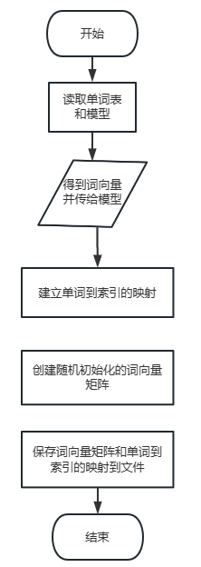
图 2-7 建立词向量矩阵流程图

定义自注意力机制：
这个步骤中需要定义一个注意力机制，用于计算输入句子中不同词之间的相关性，进而生成一个每个词与其他词相关性的矩阵，用于后续的分类器。
该步骤设计的类主要有：
MultiHeadedAttention 类：用于实现多头自注意力机制。其中，MultiHeadedAttention 类中的 forward 方法通过调用ScaledDotProductAttention类实现了注意力计算，并将计算结果通过前向传播返回。
ScaledDotProductAttention类：实现了自注意力机制的核心计算过程，即计算注意力权重和上下文向量。
BiLinearAttention 类：实现了双线性注意力机制。

定义分类器：
分类器用于将编码后的句子表示映射到每个词语的语义角色标签概率分布。本项目中使用的是全连接层，将自注意力编码后的句子表示作为输入，输出每个词语的语义角色标签概率分布。

定义损失函数和优化器：
本项目采用随机梯度算法和Adadelta优化器，在项目中借助pytorch实现。
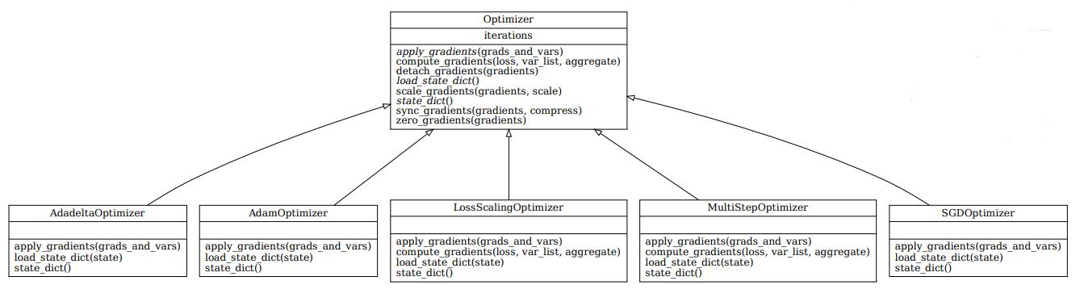
图 2-8 优化器的类图

进行模型训练：
使用预处理后的语料集进行模型训练。
该步骤设计的类主要有：
Trainer类：用于训练模型。Trainer类中包含了训练模型的所有方法，包括训练、验证、保存模型等。在Trainer类中，首先读取训练集和验证集的数据，并将其封装成Batch对象，方便进行批量训练。然后，在训练过程中，根据批量数据，调用模型的前向传播方法，得到预测结果，并计算损失值。接着，使用反向传播算法，更新模型参数。
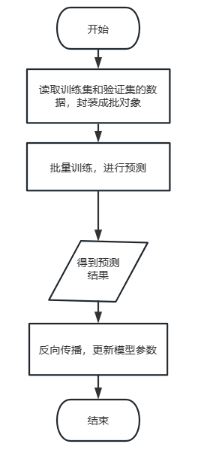
图 2-9 训练模型流程图

在训练过程中，每经过一定的轮数，就会对模型在验证集上的性能进行评估，以判断模型的泛化能力。
训练过程中使用的参数如表2-4所示。
表 2-4模型训练参数
参数 | 设定值
词性特征向量的维度 | 300
谓词特征向量的维度 | 100
LSTM的隐藏层大小和自注意力机制中Q,K,V向量的维度大小 | 400
卷积层的过滤器大小 | 800
每个批次的样本数量 | 2048
缓存数据集的大小 | 10240
训练步数 | 60000
ReLU层的Dropout概率 | 0.15
残差连接的Dropout概率 | 0.15
自注意力机制中的Dropout概率 | 0.15
LSTM层的Dropout概率 | 0.15
学习率初始值 | 1
学习率预热步数 | 4000

损失曲线反映了模型在训练过程中的损失变化情况，即每一轮训练后的平均损失值。一般来说，随着训练次数的增加，损失会逐渐下降，因为模型会逐渐学习到更好的特征表示和更准确的预测。损失函数通常是在训练过程中优化的目标，因此随着训练的进行，损失函数应该逐渐减小，直到达到一个合理的值。如果损失函数一直很高，说明模型无法学习到有效的特征和模式，需要调整模型结构或者训练策略。
在训练过程中，如果损失值长时间没有下降或者开始出现反弹，就可能意味着模型出现了过拟合或者其他问题，需要及时采取措施进行调整。
图2-5中，横轴表示训练步数，纵轴表示损失值。可以看到，初始时损失值比较高，随着训练的进行，损失值逐渐下降，并在一定步数后趋于稳定，说明模型在训练过程中逐渐优化，使得预测结果与真实标签更加接近。

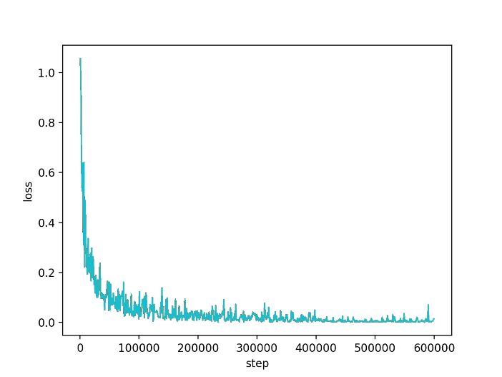
图 2-10 训练过程中损失函数绘制的曲线
进行模型评估：
本项目目前使用了从OntoNotes v5.0语料库中的CoNLL-2012中文数据集测试集对模型进行评估，使用了指标，如准确率、召回率、F1值等来评估模型的性能。最终得到表格2-5。
表 2-5模型性能评估
语义角色名称 | corr | excess | missed | prec | rec | F1
Overall | 23470 | 10684 | 10923 | 68.72 | 68.24 | 68.48
ARG0 | 6414 | 2916 | 3018 | 68.75 | 68 | 68.37
ARG1 | 7269 | 3348 | 3178 | 68.47 | 69.58 | 69.02
ARG2 | 624 | 438 | 506 | 58.76 | 55.22 | 56.93
ARG3 | 33 | 30 | 42 | 52.38 | 44 | 47.83
ARG4 | 4 | 2 | 4 | 66.67 | 50 | 57.14
ARGM-ADV | 5167 | 1459 | 1773 | 77.98 | 74.45 | 76.18
ARGM-BNF | 53 | 42 | 34 | 55.79 | 60.92 | 58.24
ARGM-DGR | 23 | 45 | 13 | 33.82 | 63.89 | 44.23
ARGM-DIR | 69 | 73 | 91 | 48.59 | 43.12 | 45.7
ARGM-DIS | 1362 | 687 | 686 | 66.47 | 66.5 | 66.49
ARGM-EXT | 65 | 84 | 60 | 43.62 | 52 | 47.45
ARGM-FRQ | 8 | 4 | 11 | 66.67 | 42.11 | 51.61
ARGM-LOC | 613 | 417 | 387 | 59.51 | 61.3 | 60.39
ARGM-MNR | 195 | 189 | 226 | 50.78 | 46.32 | 48.45
ARGM-PRD | 0 | 1 | 6 | 0 | 0 | 0
ARGM-TMP | 1379 | 668 | 565 | 67.37 | 70.94 | 69.11
ARGM-TPC | 18 | 119 | 121 | 13.14 | 12.95 | 13.04
REL | 71 | 30 | 35 | 70.3 | 66.98 | 68.6
V | 16630 | 8 | 8 | 99.95 | 99.95 | 99.95

表格中其中包含了各种语义角色标注的指标，包括正确预测的语义角色（corr）、多预测的语义角色（excess）、漏预测的语义角色（missed）、精度（prec）、召回率（rec）和F1值。在整体指标上，模型预测的正确语义角色有23470个，多预测的语义角色有10684个，漏预测的语义角色有10923个，精度为68.72%，召回率为68.24%，F1值为68.48%。可以看出，模型在整体上的表现还是比较稳定的，精度和召回率的值也相对接近。
在各个语义角色标注上，可以看到ARG1是预测正确数量最多的，有7269个，漏预测数量最少，有3178个，精度为68.47%，召回率为69.58%，F1值为69.02%。ARG0的表现也不错，预测正确数量为6414个，漏预测数量为3018个，精度为68.75%，召回率为68.00%，F1值为68.37%。而ARG3的表现最差，预测正确数量只有33个，漏预测数量为42个，精度为52.38%，召回率为44.00%，F1值为47.83%。
除了语义角色标注外，还有一项V指标，表示动词的预测表现。可以看到模型预测正确的动词数量为16630个，多预测数量为8个，漏预测数量也只有8个，精度、召回率和F1值均为99.95%。这说明模型在动词预测方面表现非常出色。
就语义角色标注而言，该语义标注模型在CoNLL-2012中文语料库上表现不错，整体精度和召回率均达到68%左右，动词预测表现尤为出色。不过，对于某些语义角色标注，如ARG3，其表现较差，需要进一步改进，但是对于水印嵌入算法而言，只需要ARG0, ARG1和ADV的准确率，因此可以忽略其他的语义角色。
相对与其他模型而言，具体结果如表2-6所示，综合其他模型的表现，可以看出该模型性能还有提升的空间，需要继续训练。
表 2-6不同模型性能评估
模型名称 | 精度 | 召回率 | F1值
BiLSTM-CRF | 70.29 | 70.14 | 70.21
BiLSTM-CNN-CRF | 72.26 | 71.84 | 71.54
BiLSTM-Attention-CRF | 73.43 | 71.23 | 72.32
Transformer-CRF | 75.27 | 73.18 | 74.21
DeepATT-FFN(本项目) | 68.72 | 68.24 | 68.48

2.5.3应用层的设计与实现
在本系统中，应用层包含了语义角色标注和水印两个主要的功能模块语义角色标注模块在应用层需要提供输入文本框和标注按钮，让用户输入要进行标注的文本，并触发标注过程。标注完成后，应用层需要将标注结果以可视化的形式呈现给用户。水印模块在应用层需要提供输入文本框，文本位置选择按钮，水印信息编码及位置显示框，嵌入按钮和提取按钮。其中语义角色标注模块在上述内容中已经完成实现，水印嵌入与提取模块的设计阶段已经完成，目前正在进行实现阶段，因此下面介绍水印功能模块的设计。
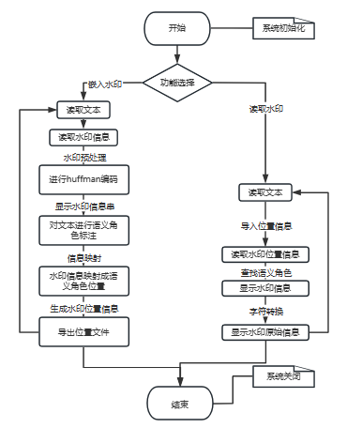
图 2-11 应用层处理流程图

水印嵌入功能模块通过语义角色标注模块，可以获取选取的三种语义角色 A0、A1、ADV 的位置信息存储在三个集合中。水印信息经过预处理后变为由 0、1、2 构成的信息串。让水印信息中的三种码元( 0、1、2) 与三种语义角色类型( A0、A1、ADV) 一一对应，即 A0 对应 0，A1对应1，ADV对应2。
逐个取出水印信息串中的码字，根据上述规则，将该码字与所对应的语义角色的位置相映射。将每个码字映射的位置信息读出，依次存放于一文件中。重复上述过程，将水印信息串中的所有码字均映射为 A0、A1、ADV 集合中的一个位置，其中每个集合中的位置采用随机选取的方式。映射完成即实现了水印的嵌入，最终得到一个存储了三种语义角色位置信息的文件。图 2-6 展示了水印信息的映射过程。
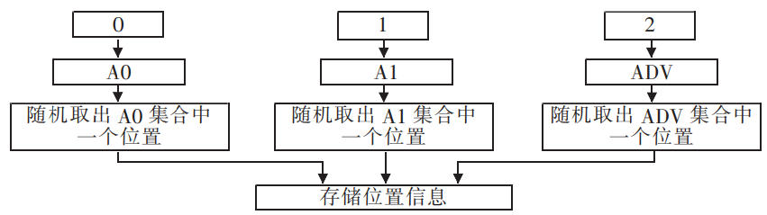
图 2-12 水印信息映射过程

水印提取功能模块根据嵌入水印时得到的位置信息，找到文本中该位置的语义角色，根据三种语义角色( A0、A1、ADV) 与水印信息码元( 0、1、2) 的对应关系，反向映射得到水印信息。具体步骤如下:
对需要检测水印的文本进行分词、词性标注和句法分析处理，得到分析结果。打开嵌入水印时形成的语义角色位置信息的文件，依次取出一个位置信息。根据该位置信息在结果中找到对应的位置，判断此位置的语义角色的类型，根据语义角色类型进行反向映射。如果语义角色类型为 A0，则映射为 0; 如果语义角色类型为 A1，则映射为 1; 如果语义角色类型为 ADV，则映射为2。直到所有的位置信息全部反向映射完毕，即得到嵌入的水印信息串。其过程如图 2-7 所示。将提取出的水印信息串进行 Huffman 解码，得到 Unicode码串; 再将 Unicode 码串转换为字符，就得到原始的水印信息。
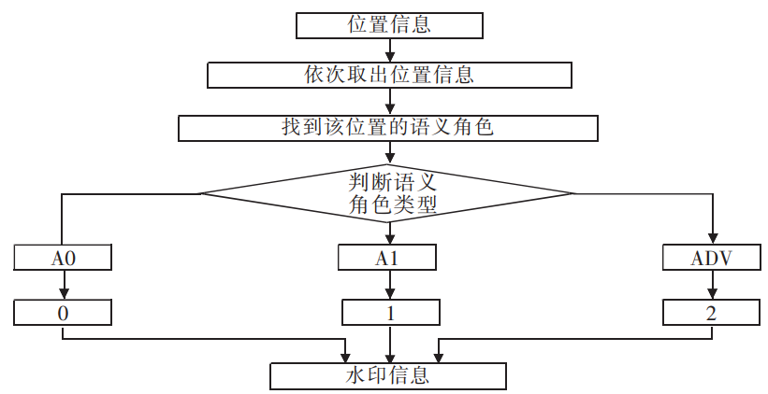
图 2-13 水印信息反向映射过程

三 后期拟完成的研究工作及进度安排

3.1 后期拟完成的工作
目前，本项目的软件开发整体框架已基本完成，已完成了大部分模块的编写并正在进行语义标注功能优化，后期工作包括实现水印嵌入与提取算法的完全实现、用户界面的设计并完成系统整合、分析规律并提出优化方法、以及撰写毕业论文。

3.2 后期工作的进度安排
时间 | 工作内容
2023年3月20日前 | 完成水印嵌入算法的实现并进行测试分析
2023年4月1日前 | 完成系统的构建，进行性能测试与系统功能测试
2023年4月20日前 | 分析规律，提出优化方法
2023年5月15日前 | 提交最终项目并完成毕业论文撰写

四 存在的问题与困难
- 深层注意力神经网络模型的训练是一项计算密集型的任务，因此系统需要较高的计算能力和内存资源，目前设备性能良好，只是需要较长的时间来进行模型的训练。
- 数据预处理过程中需要处理大量的文本数据，如果数据质量不佳，可能会影响系统的效果和性能。对策是去除无效或者错误的数据，并使用大型数据语料库进行数据增强和扩充，以提高数据质量和丰富性。
- 模型训练的性能还需要提升，目前考虑进行不断的中文语料库训练以达到更好的效果。

五 论文按时完成的可能性
截至目前，论文相关的软件项目研发工作已经完成了百分之八十，还余留有一部分方面的工作需要完成，最后还有项目的测试与部署工作。总体而言，项目进行的进度是正常的，余下的工作量也能按进度完成。因此，可以如期完成论文工作并按时参加论文答辩。

